【ひさしぶりにひろばにいったよ！】 エルマー・すな・ながれぼしぐみ

8月は日中暑い日が続き、ひろばにもなかなか行ける機会がなかったのですが、久しぶりにひろばにあそびに行くことができました。
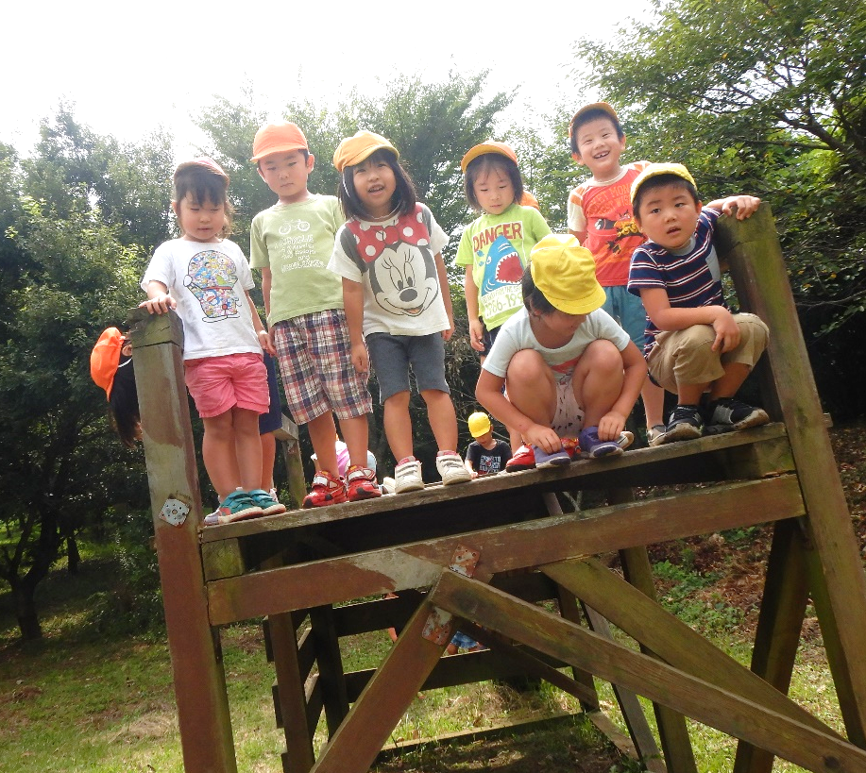
エルマーぐみさんは初めて挑戦する子も多かった小屋のぼり。少しドキドキしながらも勇気を出してぴょ～ん！と飛び降りる姿も！
まだ少し怖いな…という子は、慎重に慎重に登って降りて。自分に合う遊び方でそれぞれ楽しんでいましたよ。
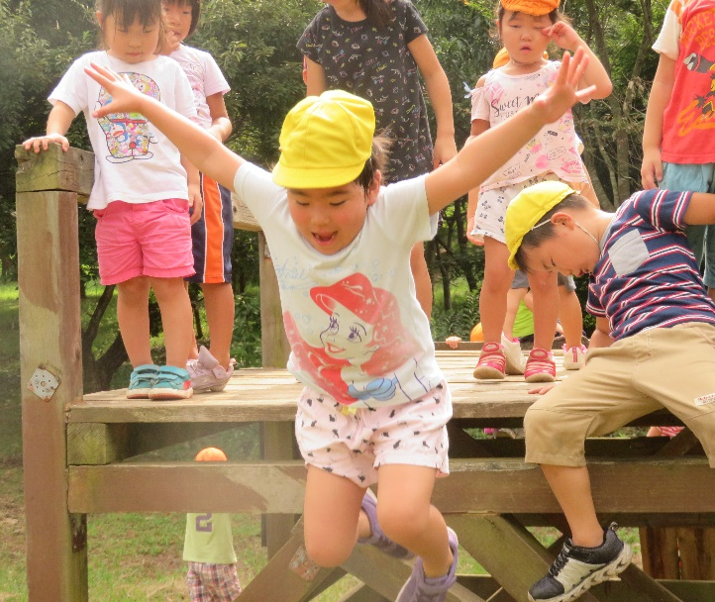
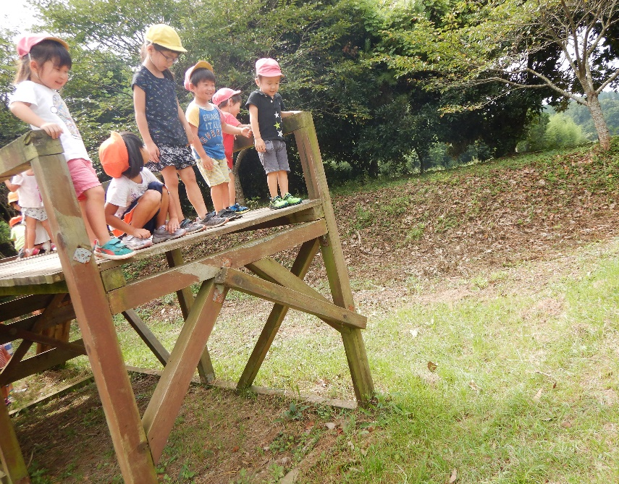
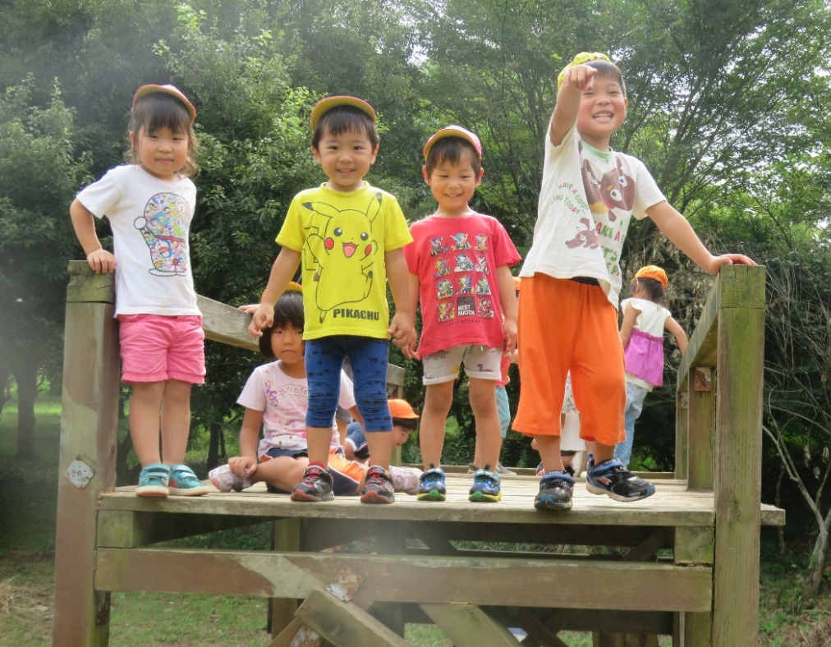

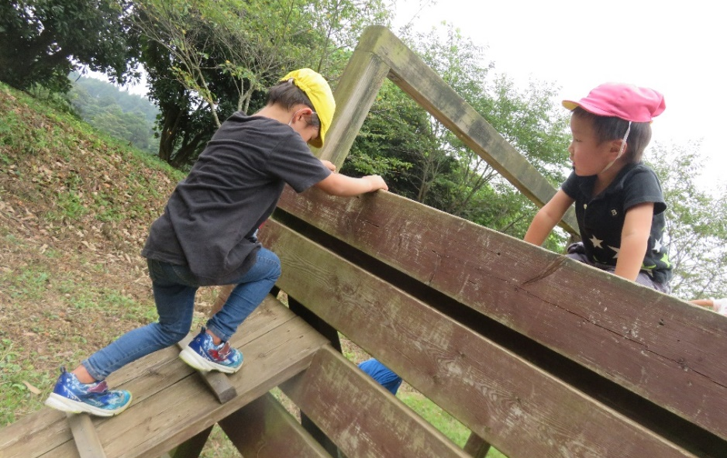
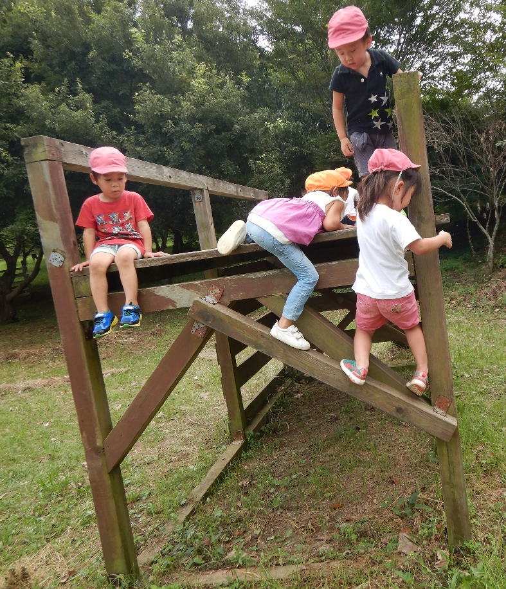

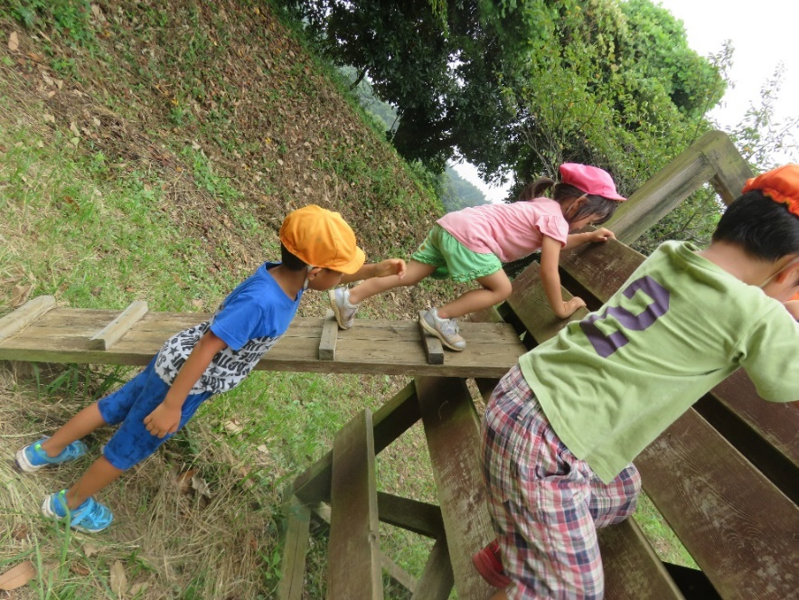
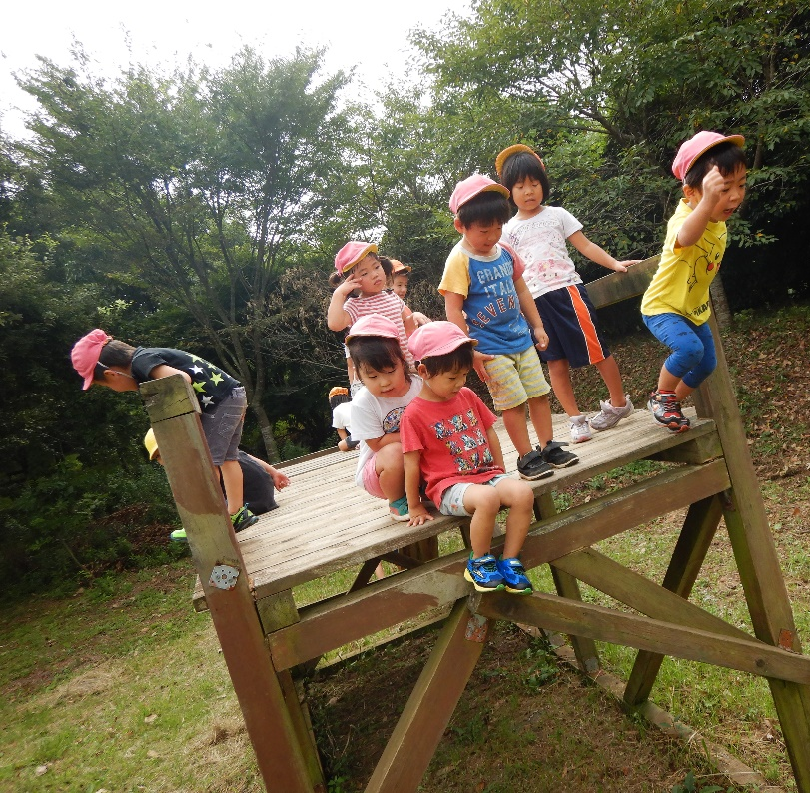
下の子を気遣って、登るときにも
「だいじょうぶ？ゆっくりでいいからね！」
と声をかけるすなぐみさんや、
降り方がわからなくなってしまった子に
「さきにぼくがおりるからみてて！まねしてごらん！」
と心強いサポートをしてくれたながれぼしさん。
大人が言わなくても助け合う姿に心がほっこり♡
子どもたちの心も日々成長しているのですね。

枯れ草でお家を作ったり、丸太渡りをしたり、鬼ごっこをしたり、木登りをしたり、のびのびと体を動かして遊ぶことが
できるひろばは、子どもたちの大好きな場所。年齢問わず、いろんな友だちと関わりながら過ごすことができました。
ひろばの柿の木やどんぐりの木、栗の木にはもう実がなっていたのですよ～！まだまだ色は青いですが、立派な実が
ちらほらと。子どもたちもそれぞれの木を見上げて「うわぁ～～！実がなってる！！！」と大興奮でした。
実りの秋、ひろばもどんどん色づいていくので、子どもたちと一緒に季節の移り変わりを楽しみたいと思います。

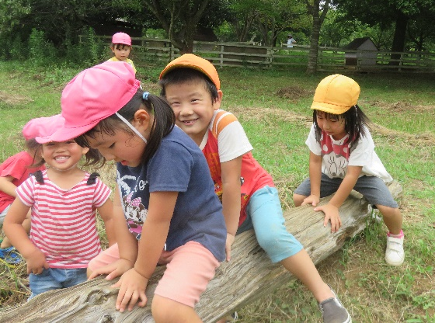
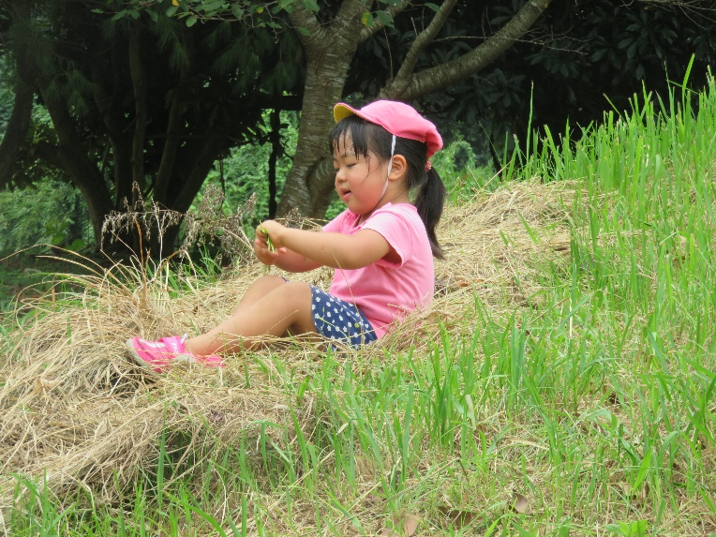
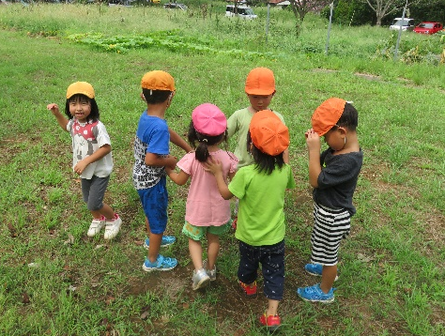

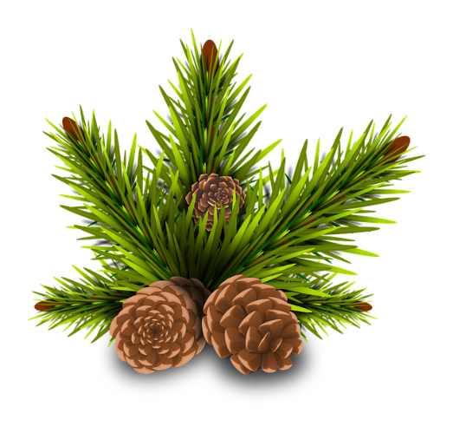

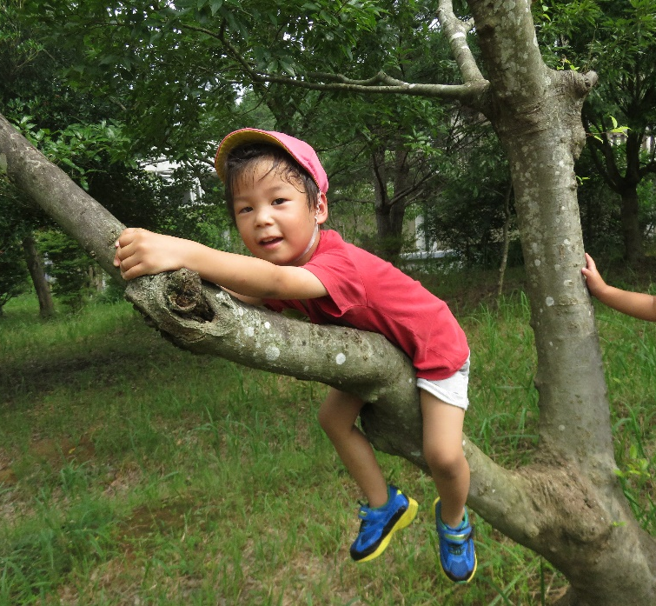
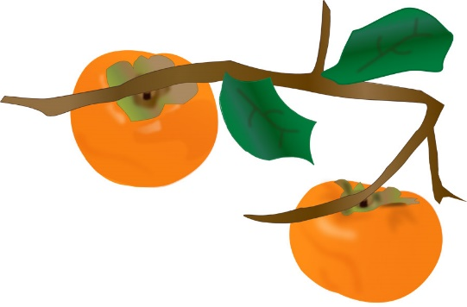

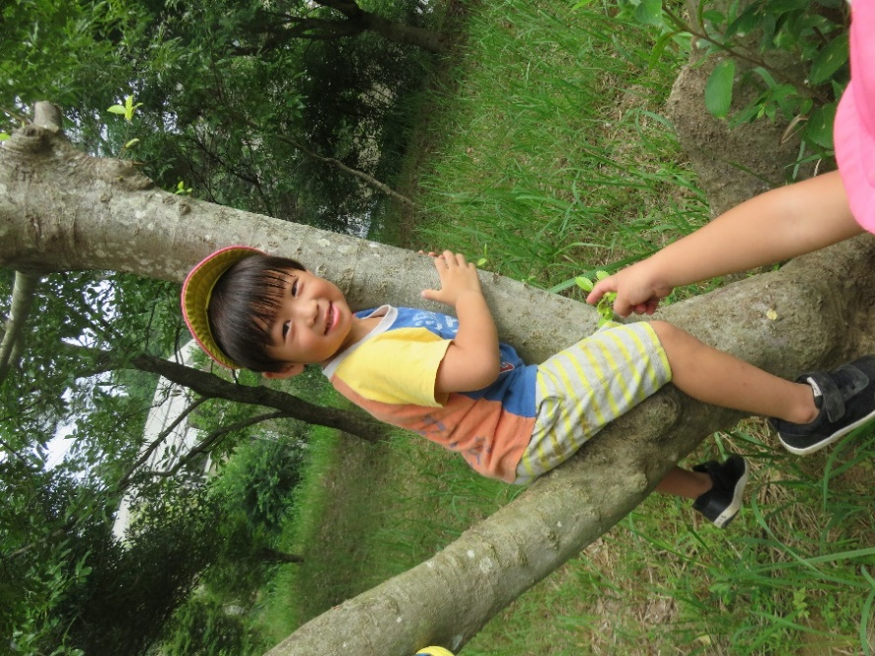

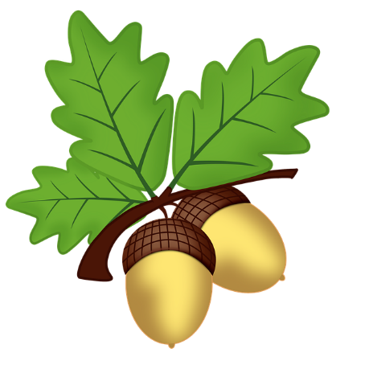
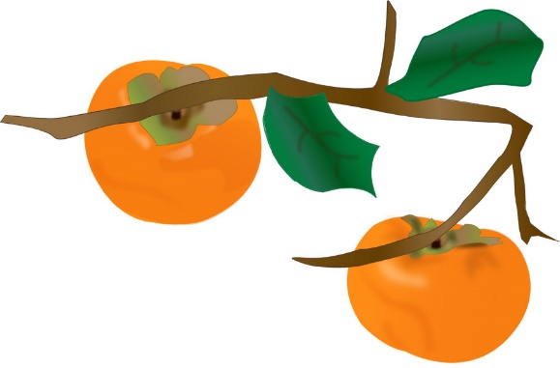

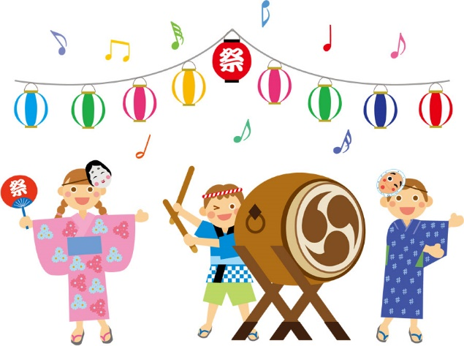
秋祭りに向けて、マイクを使った自己紹介や、本番で踊る「まつりだやっほいほい」「ソーラン節」「炭坑節」を
本番と同じ特養ホームの駐車場で踊りました。エルマーぐみさんは自分の名前を呼ばれると「はいっっ！！」と元気な返事♪
緊張と恥ずかしさで、うつむき加減の子もいましたが、すなぐみさんとながれぼしぐみさんは自分の名前をいうことが出来ました♪

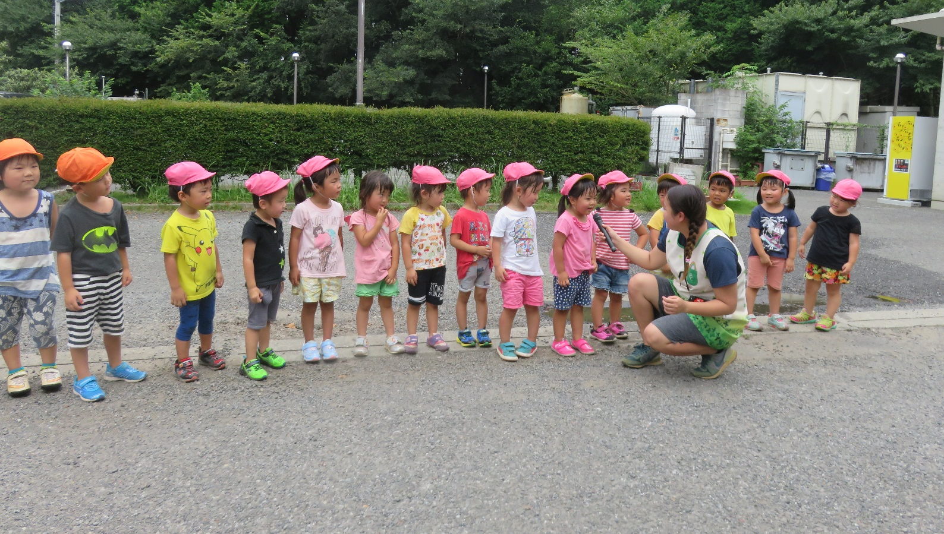

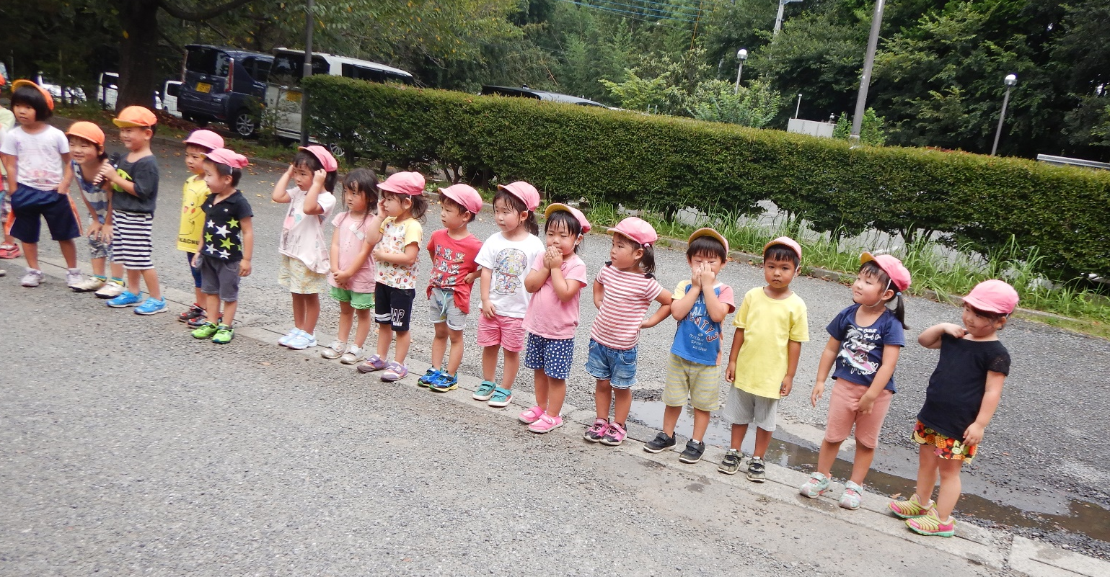

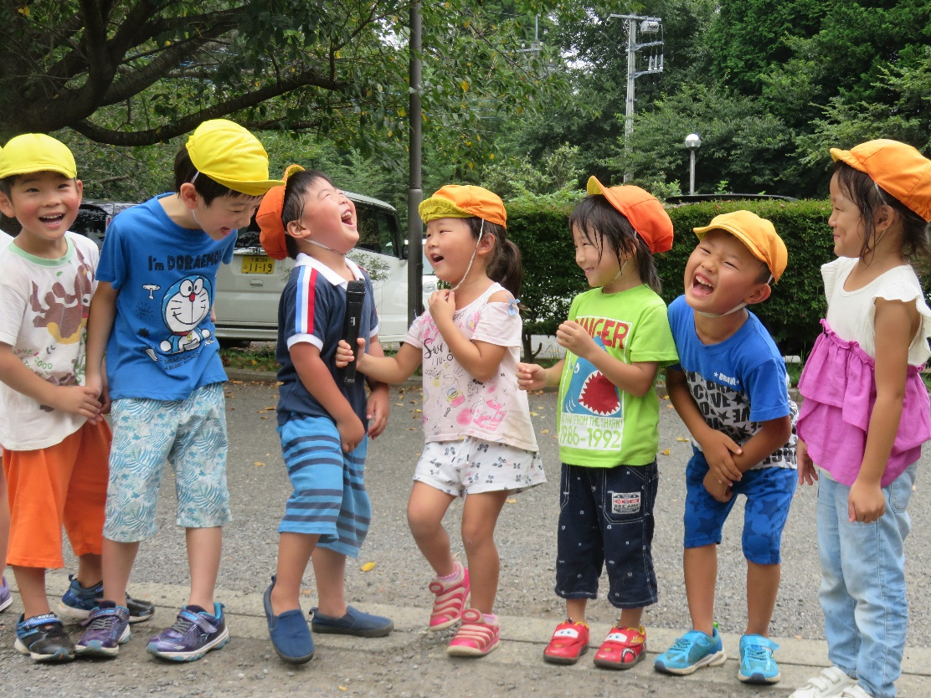
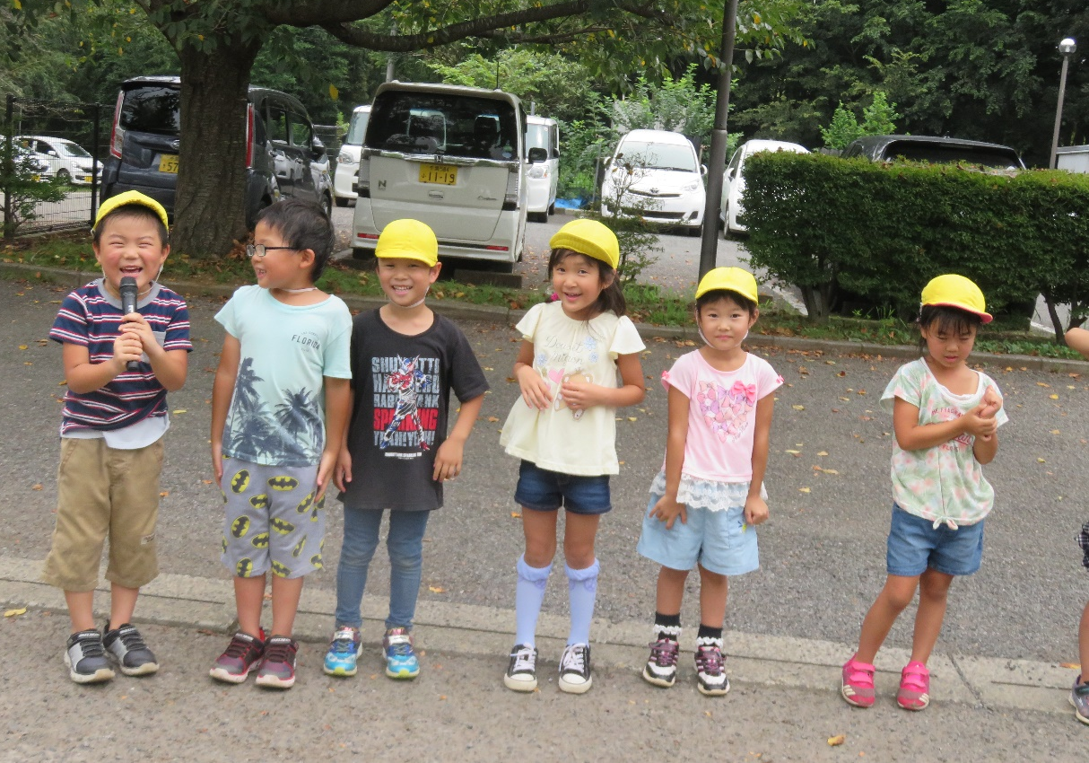
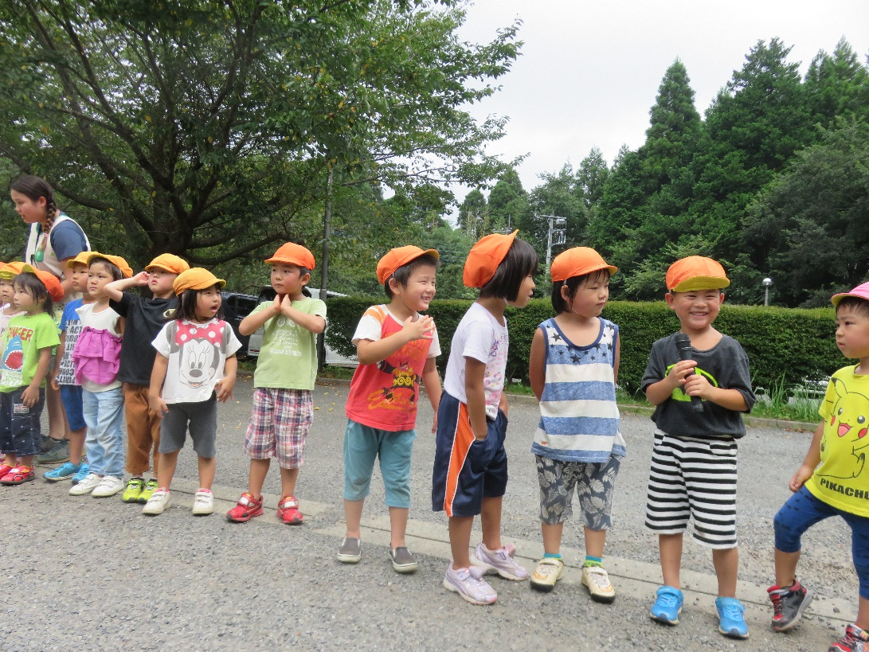

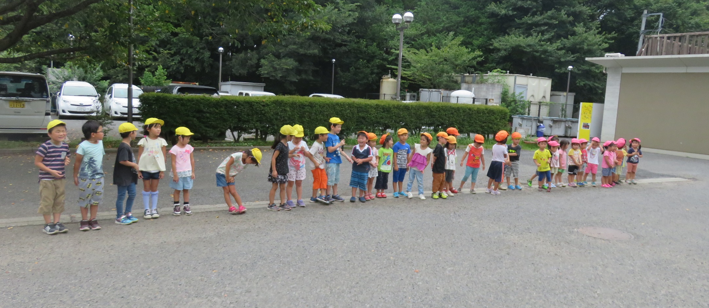

おみこしが完成したら、
またおじいちゃんやおばあちゃんに
見せに来ようね☆

